令和２年１月
受講申し込みをされる皆様へ

広島県タイヤ商工協同組合

タイヤ空気充てん業務特別教育講習「顔写真付き修了証明書カード」の発行について

当組合では講習会の受講を修了した皆様に、事業所に掲示する紙の「修了証」と、出張作業時等に携行出来るプラスチック製の「修了証明書カード」をそれぞれお渡ししています。
現況では顔写真は付いていません。 今後は顔写真付きの「修了証明書カード」に切り替えて行く予定なので、希望される方は下記要領に従いデータをお送りいただきたく、よろしくお願いいたします。
記

希望される方には下記要領のカードを発行します。

- 顔写真はJPEGファイルでご提出ください（ピクセル数は640×480（VGA）以上が望ましいです）。
- 正面、無背景、無帽で証明写真用に撮影したもの。
- 提出時6ヶ月以内撮影、各自がデジタルカメラ（携帯電話等でも可）で撮影したもので結構です。
- ご自分の氏名をファイル名にしてJPEGファイルで保存し、6月7日までにメール添付で組合事務局までお送り下さい。
組合事務局メールアドレス harumitit@gmail.com
- カードは、当組合が所属する連合会本部にて一括して作成するため、出来上がりまでに 1～2ヵ月ほど時間がかかります。出来上がり次第、当組合から申請者へ郵送いたします。
- カード発行料は組合員1.650円、組合員外2.200円（税込み）です。
発行料は受講料と同時に振込もしくは当日持参されてもよい。
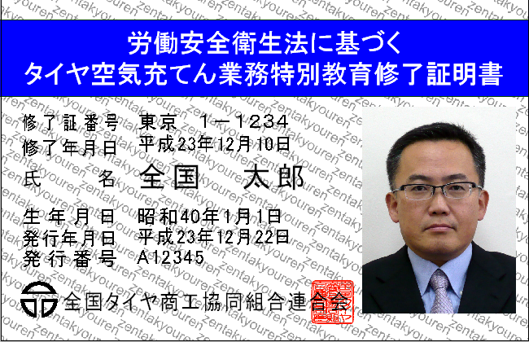
- カード見本
※実際のサイズは、タテ5.4cm×ヨコ8.6cm
です（運転免許証と同サイズ、カラー）。

(9) その他
ご不明な点がございましたら、下記組合事務局までご連絡下さい。
〒721-0952 広島県福山市曙町５丁目２９－１６
広島県タイヤ商工協同組合（担当：田辺）
TEL 090-6431-1803 FAX 084-853-3803
以上

